Роль семьи в жизни человека.
Семья давала человеку самое необходимое в жизни: любовь, защиту, знание об окружающем мире. Она помогала не только появиться на свет и вырасти, но и поддерживала человека на протяжении всей жизни. В былые времена без семьи невозможно было представить даже физическое существование. Недаром народная мудрость гласит: "Один в поле не воин".
В семейном кругу мы с вами растем
Основа основ – родительский дом.
В семейном кругу все корни твои,
И в жизнь ты входишь из семьи.
В семейном кругу мы жизнь создаем,
Основа основ – родительский дом.

Поколение- люди, примерно одного возраста, живущие в одно время.
Ребята, а бывают ли семьи с одним родителем? К сожалению, да.
Такие семьи называют неполными, но утрату старается восполнить
оставшийся родитель. Он заботится и любит за двоих.

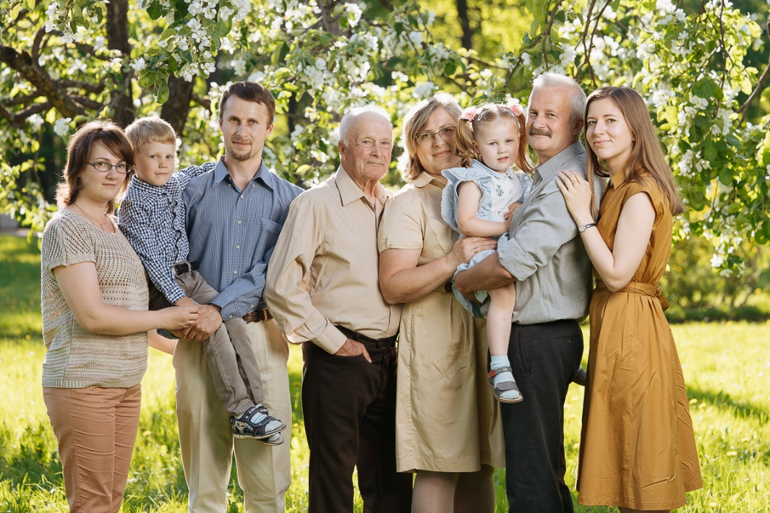
Права и обязанности семьи.
Права и свободы гражданина РФ закреплены в Конституции РФ, принятой
12.12.1993 г. Конституция обладает высшей юридической силой, т.е. ни
один закон не может быть принят, если он противоречит Конституции.
Что же нам говорит КРФ?
1. «Материнство и детство, семья находятся
под защитой.
2. Забота о детях, их воспитание - равное право
и обязанность родителей.
3. Трудоспособные дети, достигшие 18 лет,
должны заботиться о нетрудоспособных
родителях.» (Глава 2., ст. 38)
А если семья не выполняет своих обязанностей? Тогда родителей могут
лишить родительских прав, и заботиться о ребенке будет государство.
Каждый человек несет ответственность перед другими членами семьи и
берет на себя заботу о других и окружает их вниманием.
Культура взаимоотношений между членами семьи состоит в том, что
каждый, кто берет на себя часть общих забот, не ждет за это награды,
поощрения и что радость приносит само участие в семейных делах.
О семье существует множество стихов, рассказов, а также пословиц и
поговорок. В пословицах- народная мудрость. Восстановите правильно
следующие пословицы:
В гостях хорошо, а любовь и согласие
В дружной семье так и душа на месте.
В хорошей семье даже в холод тепло.
Вся семья вместе, хорошие дети растут
Дом согревает не печь, со дна моря достает
Материнская молитва а дома лучше
Пусть девизом вашей жизни будет великая народная мудрость:
В семью, где лад, счастье дорогу не забывает.
Дорожите своими семьями, почитайте отца и мать, заботьтесь о них! И
тогда вы будете счастливы!

